**ДОКЛАД**

**министра физической культуры и спорта Чувашской Республики**

**В.В. Петрова «О ходе цифровизации спортивной отрасли за I полугодие**

**2022 года»**

|  |
| --- |
|  |
| **Слайд 1.** В Чувашии проводится масштабная работа по цифровизации сферы физической культуры и спорта. |
|  |
| **Слайд 2.** Со 2 февраля 2022 г. всеми республиканскими и муниципальными спортивными учреждениями начата работа в автоматизированной информационной системе «Мой спорт», которая имеет возможность полной интеграции с разработанной на платформе Гостех федеральной государственной информационной системой «Физическая культура и спорт», так называемая ГИС ФКиС.  На сегодняшний день ГИС ФКиС – это ядро цифровизации в сфере физической культуры и спорта. Основными задачами ГИС ФКиС является создание единого цифрового контура спортивной отрасли, электронного паспорта спортсмена и информационных систем физической культуры и спорта в каждом субъекте Российской Федерации с их интеграцией с информационными системами спортивной медицины, науки, образования, что позволит проводить отраслевое статистическое наблюдение за результатами обеспечения многообразных форм физкультурно-спортивной деятельности по месту жительства, учебы и работы, формировать и развивать спортивную инфраструктуру в шаговой доступности с учетом потребностей граждан, в том числе граждан с ограниченными возможностями здоровья и инвалидов, а также выстраивать адресные коммуникации с конечным потребителем.  Как я уже отмечал, выбранная Минспортом Чувашии автоматизированная информационная система «Мой спорт» к которой подключены все республиканские спортивные учреждения, муниципальные спортшколы, а также региональные спортивные федерации полностью интегрирована с ГИС ФКиС и не требует дополнительных финансовых затрат из республиканского бюджета Чувашской Республики. В настоящий момент, благодаря системе «Мой спорт» обеспечена автоматизация процессов государственных и муниципальных спортивных учреждений, всероссийских и региональных спортивных федераций. Иными словами в спортивных организациях внедрены электронные журналы и электронные паспорта спортсменов, а также имеются все инструменты для сбора и анализа объективных данных по занятиям физической культурой и спортом в привязке к спортивным объектам и автоматизации сбора статистики. |
|  |
| **Слайд 3.** В настоящий моментАИС «Мой спорт» - это цифровая платформа с интерфейсом для органов исполнительной власти в области физической культуры и спорта, спортивных федераций, организаций спортивной подготовки, тренеров, спортсменов и их родителей. Это приложение позволяет повышать качество тренировок и соревнований, автоматизирует учёт спортивных результатов, присвоение спортивных разрядов и званий, собирает статистическую отчётность, позволяет осуществлять электронную запись в организации спортивной подготовки. |
|  |
| **Слайд 4.** С 1 марта текущего года жители нашей республики имеют возможность подачи документов через единый портал Госуслуги на получение таких услуг, как:  - присвоение первого спортивного разряда, а также разряда «Кандидат в мастера спорта»;  - присвоение квалификационных категорий тренеров, спортивных судей и иных специалистов в области физической культуры и спорта.  Наша цель к 2030 году – обеспечить 100%-ное оказание массовых услуг в сфере физической культуры и спорта в электронном виде.  В настоящий момент при плановом показателе для нас на 2022 год - 40%, фактически достигнутый показатель за I полугодие 2022 года составил 63,35%, а за май т.г. 88,56%. |
|  |
| **Слайд 5.** За период работы в системе «Мой спорт» с февраля по май этого года организована работа по актуализации сведений о физкультурно-спортивных организациях (включая информацию о видах спорта, тренерско-преподавательском составе, контингенте занимающихся), внедрены инструменты автоматизации сбора статистики, имеются инструменты для сбора и анализа объективных данных по занятиям физической̆ культурой и спортом в привязке к спортивным объектам.  На 1 июня текущего года 896 из 919 тренеров республики ведут расписание и журналы в системе «Мой спорт», электронный спортивный паспорт имеют 28 185 из 32 597 спортсменов Чувашской Республики, 14 940 родителей используют приложение «Мой спорт» для анализа подготовки и спортивных достижений своих детей. По сумме всех этих показателей согласно рейтингу «Атлас спортивной подготовки» Минспорта России по цифровизации регионов России - Чувашская Республика по итогам I полугодия заняла 1 место, уровень цифровизации составил 88 %.  Еще одним преимуществом цифровизации является то, что она позволяет быстро выявить слабые места в результате анализа загружаемого в информационную систему большого объема данных. Так, благодаря Атласу спортивной подготовки, который обновляется ежедневно, удалось выявить, что падение рейтинга Чувашии на 15 июля сразу на 5 позиций связано с тем, что 421 тренер, которые работают в муниципальных спортивных учреждениях по совместительству, уволены на период летних каникул.  Тем самым специалисты вынуждены на этот период уходить в другие сферы деятельности и зачастую не возвращаются в сферу физической культуры и спорта, что при нынешнем остром дефиците кадров в спортивной отрасли, просто недопустимо. Олег Алексеевич, большая просьба поддержать наше предложение о том, что указанные тренеры летом должны быть задействованы в программах «Дворовый тренер», обеспечивая занятость детей в каникулярное время, с сохранением рабочего места. Положительная практика работы инструкторов по месту жительства существует в городе Чебоксары на базе муниципального спортивного учреждения «Восток». |

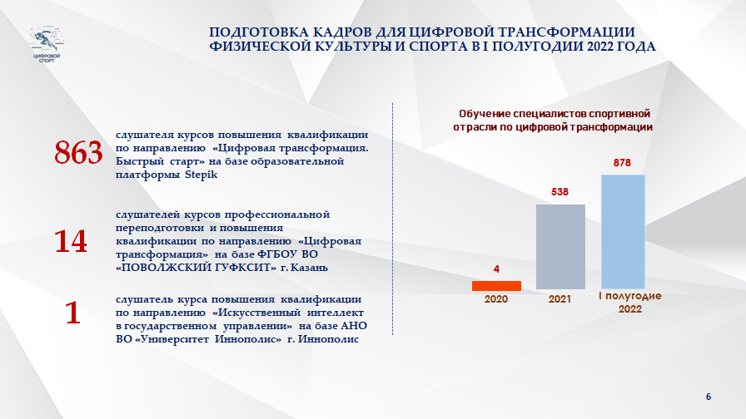

**Слайд 6.** Одним из приоритетных направлений являетсяподготовка кадров для цифровой трансформации физической культуры и спорта. В настоящее время все сотрудники Минспорта Чувашии, руководители и ответственные за цифровизацию должностные лица государственных спортивных учреждений прошли курсы повышения квалификации по программе «Руководитель цифровой трансформации» в Российской академии народного хозяйства и государственной службы при Президенте РФ в рамках мероприятий федерального проекта «Спорт – норма жизни» национального проекта «Демография».

Также участники цифровой трансформации прошли повышение квалификации в Поволжском государственном университете физической культуры, спорта и туризма в рамках мероприятий федерального проекта «Спорт – норма жизни». Кроме того, по нашей просьбе Чувашским государственным педагогическим университетом программа профессиональной переподготовки «Руководитель спортивной организации», которая запущена с 2021 года, дополнена отдельным разделом по цифровой трансформации спортивной отрасли.

В 2022 году все тренеры республиканских и муниципальных спортивных школ обучились на образовательной платформе «Stepic» по программе «Цифровая трансформация. Быстрый старт».

Обучение новым компетенциям и повышение квалификации работающих в отрасли специалистов – это, на наш взгляд, оптимальный способ ускорить цифровизацию в спорте.

|  |
| --- |
|  |
| **Слайд 7.** Еще одним направлением цифровизации спортивной отрасли является использование современного диагностического оборудования для выявления предрасположенности у детей к занятиям определенными видами спорта.В рамках реализации Соглашения, заключенного между Минпромторгом России и Чувашской Республикой, на текущую дату в регион поставлено 3 инновационных аппаратно-программных комплекса для скрининговой оценки организма и тестирования уровня физической подготовленности «Стань чемпионом» которые переданы в Центр спортивной подготовки спортивных сборных команд Чувашской Республики, Чебоксарское училище олимпийского резерва, а также в республиканскую школу олимпийского резерва № 3.  В I полугодии 2022 года на аппаратно-программном комплексе «Стань чемпионом» было протестировано 192 человека в возрасте от 5,5 до 12 лет для определения их предрасположенности к занятиям видами спорта, в течение 2022 года запланировано прохождение тестирования всех спортсменов республиканских спортивных школ, в 2023 – муниципальных спортивных школ. Пройти тестирование по желанию имеет возможность любой ребенок и подросток, проживающий в Чувашской Республике.  Каждому прошедшему тестирование выдается подробное заключение с рекомендациями по выбору видов спорта и двигательных активностей.  Нами также направлена заявка в Минпромторг России о потребности в 2023 году еще в 13 аппаратно-программных комплексах для республиканских и муниципальных спортивных учреждений. |
|  |
| **Слайд 8.** Слабым местом для наших спортивных учреждений до текущего года являлась обеспеченность информационной инфраструктурой и современными автоматизированными рабочими местами. По данному показателю в рейтинге цифровизации мы были на 5 месте. Минфином Чувашии наша бюджетная заявка на 2022 год была поддержана, и в 2022 году на решение данного вопроса из республиканского бюджета нам было выделено практически 17 млн. рублей на закупку 151 современного компьютера, 51 многофункционального устройства и 6 цветных принтеров. Закупка ведется централизованно через наш Центр финансового обеспечения деятельности спортучреждений, экономия по результатам состоявшихся торгов составила 16,5%, контракты заключены, в настоящее время идет поставка оборудования. |
|  |
| **Слайд 9.** В заключение выступления хотелось бы сказать, чторабота по цифровизации спортивной отрасли ведется всеми ее участниками в ежедневном режиме, что дает возможность оперативно достичь видимых результатов. Спасибо за внимание, готов ответить на имеющиеся вопросы. |